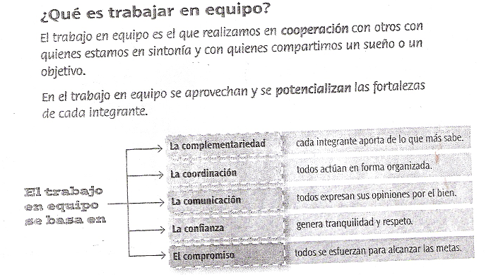
INGREDIENTES PARA HACER UN TRABAJO EN EQUIPO
Como una receta de cocina, el trabajo en equipo requiere de unos ingredientes Son 5: Respeto, responsabilidad, visión compartida, sintonía y fortalezas
RESPETO:
RESPONSABILIDAD: Cumplir con tus deberes y dar lo mejor de tí
VISION COMPARTIDA: Sueño común que tienen tú y las personas que hacen parte de tu equipo, es algo que desean crear entre todos , pues el interés es mutuo, no individual
SINTONIA: Es sentirse en armonía con otras personas, es mantener buena relación, buena escucha y comprensión.
FORTALEZAS: Son los valores, virtudes, creencias, conocimientos, experiencias y habilidades que se destacan en una persona.
------------------------------------------------------------------------------------------------------
SINERGIA:
Al trabajo en que todos aportan para alcanzar una meta común. Los logros y los resultados del trabajo en equipo, por lo general, serán mejores y mayores que la suma de los resultados del trabajo individual,
Ejemplo: tu cuerpo ninguna de las partes de tu cuerpo puede funcionar en forma separada, como el corazón, los riñones, los pulmones, la piel o cualquier otra parte.
Otros ejemplos de sinergia los relojes: si se toma cada uno de los componentes por separado (horario, minutero, y segundero), ninguno podrá indicar la hora, pero si se unen e interrelacionan seguramente darán la hora con exactitud.
LOS AVIONES: Cada una de las partes del avión no pueden volar solas por sí misma, únicamente si se interrelacionan con las demás logran hacerlo.
LOS AUTOMOVILES: ningunas de las partes de un automóvil, el motor, las sillas o la tapicería, podrá transportar nada por separado, sólo en conjunto.

EJERCICIO
- Defina con sus palabras y ejemplos cada uno de los ingredientes para el trabajo en equipo.
- Respeto
- Sintonía
- Responsabilidad
- Visión compartida
- Fortalezas
- Explica en que se basa el trabajo en equipo, y explícalos pero con ejemplos.
- Responder las preguntas sobre el vuelo de los gansos
- Cómo vuelas los gansos
- Por qué vuelan así
- Qué sucede si un ganso se sale de la formación
- Qué relación tiene este ejemplo de la naturaleza con el trabajo en equipo

- Explica el significado de las siguientes frases. Señala con cuales de ellas no está de acuerdo:
- Es mejor solo que mal acompañado
- La unión hace la fuerza
- Dos cabezas piensan más que una
- Entre más gente más estorbo.
- Unidos vencemos, divididos caemos.

- Dar varios ejemplos de sinergia.

